BLUE DIAMOND – JAMAICA
04 Días / 03 Noches
DESDE US$ 575.00

INCLUYE:
- Traslado aeropuerto – Hotel – aeropuerto.
- 03 noches de alojamiento con TODO INCLUIDO.
- Tarjeta de asistencia por 04 Días.

HOTEL | FECHA |  | PRECIO POR PERSONA
HOTEL | IN | OUT | SIMPLE | N.A | DOBLE | N.A | TRIPLE | N.A | MENOR  2-13 | N.A
ROYALTON NEGRIL  (Luxury Junior Suite) | 15-09-2026 | 31-10-2026 | 865 | 227 | 639 | 151 | 525 | 113 | 415 | 77
ROYALTON HIDEAWAY BLUE WATERS  Solo Adulto +21 | 15-09-2026 | 31-10-2026 | 945 | 252 | 675 | 163 | 555 | 122 | -
ROYALTON BLUE WATERS 5* | 15-09-2026 | 31-10-2026 | 975 | 263 | 715 | 175 | 579 | 132 | 449 | 88
ROYALTON HIDEAWAY NEGRIL  (Luxury Junior Suite Ocean View) Solo Adulto +18 | 25-08-2026 | 31-10-2026 | 1055 | 290 | 765 | 193 | 619 | 145 | -
GRAND LINDO NEGRIL  SOLO ADULTO +21 | 25-08-2026 | 31-10-2026 | 1465 | 426 | 1035 | 284 | 825 | 213 | -

NOTAS:
N.A.= Noche Adicional

PROGRAMA:

- Traslados: Desde y hacia el Aeropuerto de Montego Bay, en servicio regular.
- ASSIST CARD: Valido para menores de 69 años. Cobertura hasta $35,000 en Asistencia Médica por Enfermedad o por Accidente.

HOTELES BLUE DIAMOND:
  - ROYALTON NEGRIL: Hab. Luxury Jr. Suite Acomodación: 02 adultos + 02 chd / 03 adultos + 1 chd.

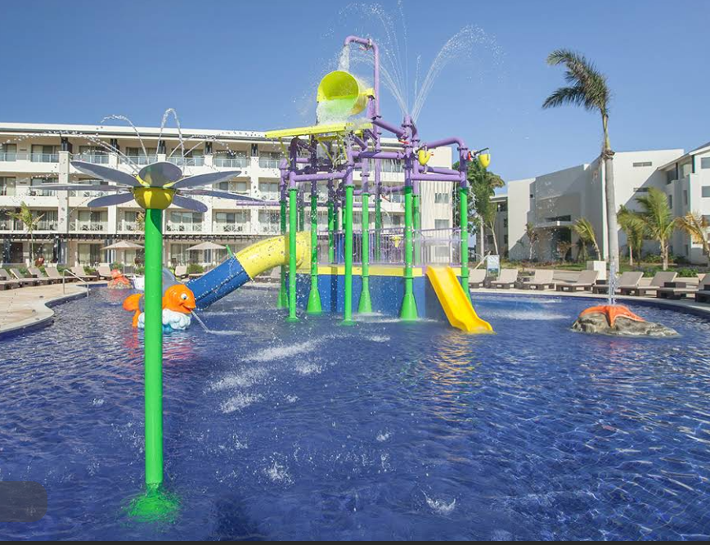

  - ROYALTON BLUE WATERS: Hab. Luxury Jr. Suite Acomodación: 02 adultos + 02 chd / 03 adultos + 1 chd.

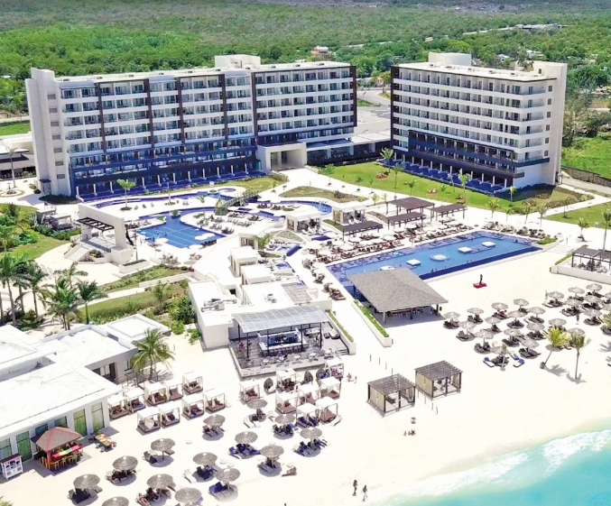

  - HIDEAWAY AT ROYALTON NEGRIL: Hab. Luxury Jr. Suite Ocean view Acomodación: 02 adultos / 03 adultos

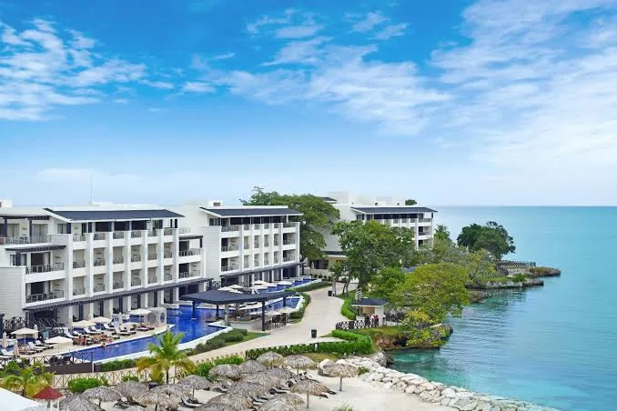

CONDICIONES:
- Tarifa dinámica.
- Tarifas por persona en dólares americanos.
- Mínimo 02 pasajeros / mínimo 03 noches
- Precios especiales para pagos en efectivo o depósito en cuentas bancarias.
- Incentivo de $10 por pasajero y comisión del 10% del programa.
- Vigencia de compra: Hasta el 30 abril.
- Vigencia de viaje: Hasta 31 octubre 2026.
- Sujeto a disponibilidad al momento de solicitar la reserva.
- Tarifas sujetas a variación sin previo aviso.
- Tarifas no son válidas en feriados largos, Semana Santa, Fiestas Patrias. Navidad, Año Nuevo, congresos, feriados nacionales, eventos, entre otros. consultar el mínimo de estadía.
- Traslados se realizan en servicios regular o compartido desde el aeropuerto al hotel y viceversa.

POLÍTICA DE MENORES:
Aplica tarifa compartiendo habitación con dos adultos pagantes.

